凝心聚力求生长，团队建设迈新阶
——记淮安市实验小学“幸福生长”好教师团队项目启动仪式暨第一次集中培训活动

习总书记说，一个人遇到好老师是人生的幸运，一个学校拥有好老师是学校的光荣，一个民族源源不断涌现出一批又一批好老师则是民族的希望。为了进一步贯彻党和国家对新时代好教师的要求，落实上级部门有关加强“四有”好教师团队建设的精神，努力践行“立德树人”的根本任务，淮安市实验小学“幸福生长”好教师团队项目于2021年1月24日正式启动并成功举行第一次集中培训活动。本次活动分为：启动仪式、文件解读、专家报告、计划介绍、规划交流及赠书仪式五个环节。
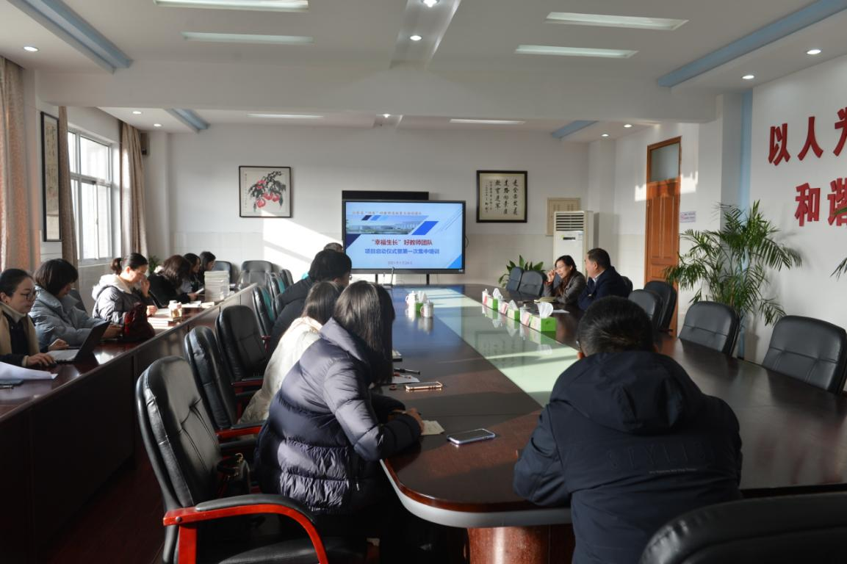
活动第一项是启动仪式，本次活动特别邀请了淮安市教育局朱士东副局长作为本项目的启动嘉宾，朱局长在启动仪式上对淮安市实验小学“幸福生长”好教师团队给予了高度的评价和殷切的嘱托。朱局长嘱托大家，要想成为“四有”好教师，至少要做到以下四个方面：厚植情怀、业务精湛、敢于创新、清新高雅，并用四句经典诗词进行注解：厚植情怀要做到“衣带渐宽终不悔，为伊消得人憔悴”，告诫老师教育是一项无怨无悔的事业；业务精湛要做到“工欲善其事，必先利其器”，告诉老师要想做成事必须要有过硬的专业技能；敢于创新要做到“请君莫奏前朝曲，听唱新翻杨柳枝。”希望老师能够不断学习，勇于突破；清新高雅要做到“不要人夸好颜色，只留清气满乾坤。”叮嘱老师要潜心教学、静心育人。最后朱局长还对学校提出了殷切的希望，希望实验小学在此项目中能做出特色，做出表率，带动全市基础教育发展。朱局长的讲话不仅“典”燃了每一位团员的智慧，更为全市教师的发展树立了标杆和方向。
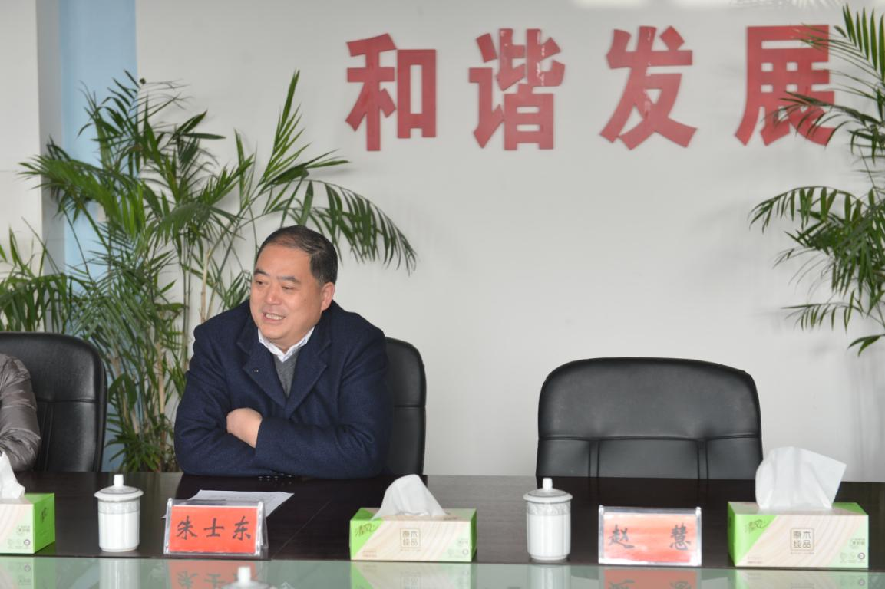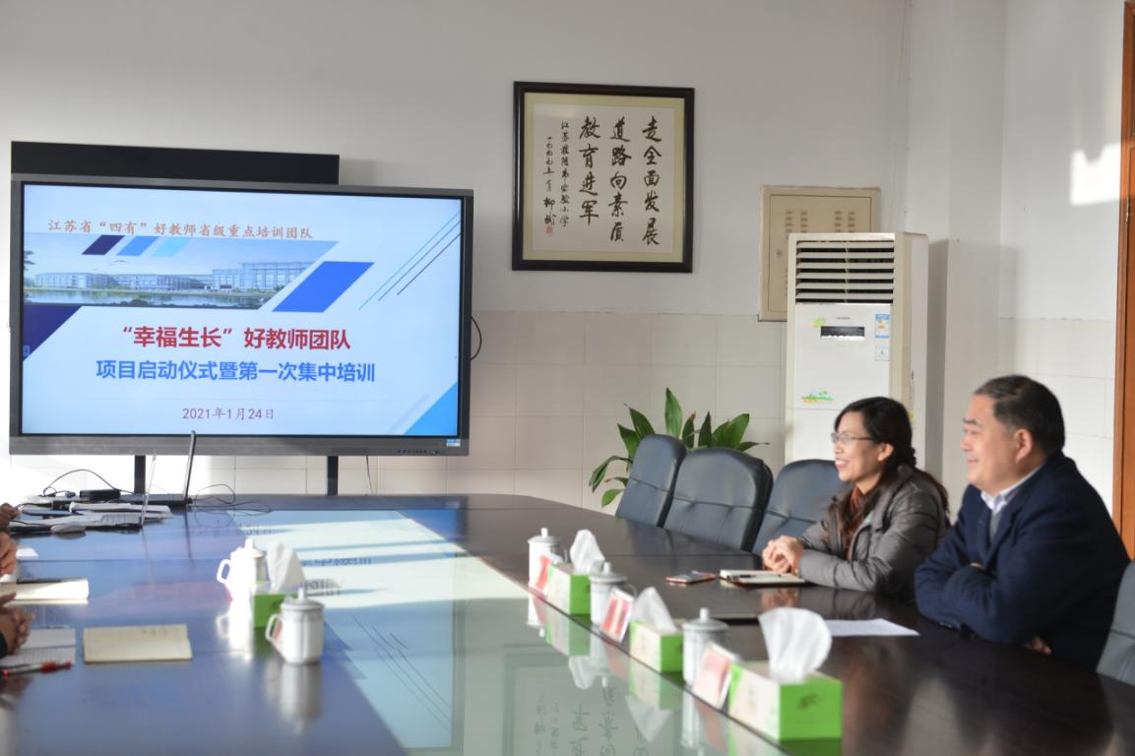
活动第二项是教师发展文件解读，学校专门邀请了淮安市师资发展处赵慧处长来为团队成员进行教师发展专业解读。赵处长为全体成员详细介绍了教师发展的历史沿革和现阶段教师发展的要求，她指出教师发展是学校发展的第一资源，希望老师们能够立足发展新阶段，贯彻发展新理念，构建发展新格局，向“四有”好教师的标准努力奋进，为淮安基础教育的发展贡献力量。
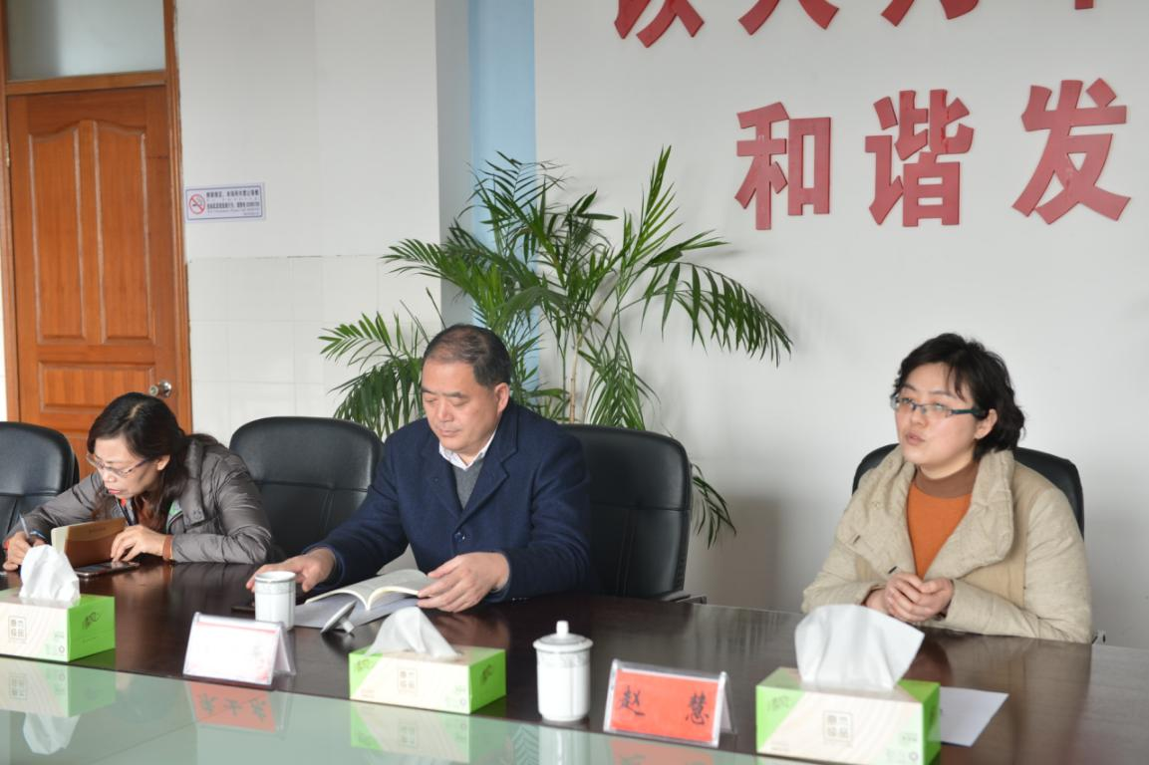
第三项活动是专家讲座，为我们开讲的嘉宾是江苏省著名特级教师、人民教育家培养对象、淮安市教师发展学院黄艳梅院长。黄院长以《团队：教师专业发展的快速立交》为主题，从“个人成长”“同伴互助”“团队共进”三个方面介绍了教师发展的有效之路。黄院长指出个人的成长一般分为第一次成长期和第二次成长期，在第一次成长期中教师要能够快速适应专业角色，掌握专业知识，提升专业胜任力，并能有效突破高原期，这样才能实现教师的第二次成长：走向人师，走向课程，走向创造，走向发展。与此同时，教师还要能够重构同伴互助的职业交往，营造同生共长的团队文化，从混龄交往到跨科交往，从项目引领到任务驱动，从结伴研究到协同发展，教师要在真交往中求生长，在真研究中形成独特的教育教学思想和教学风格。黄院长的讲座深入浅出、字字珠玑，让与会老师醍醐灌顶，明确方向。
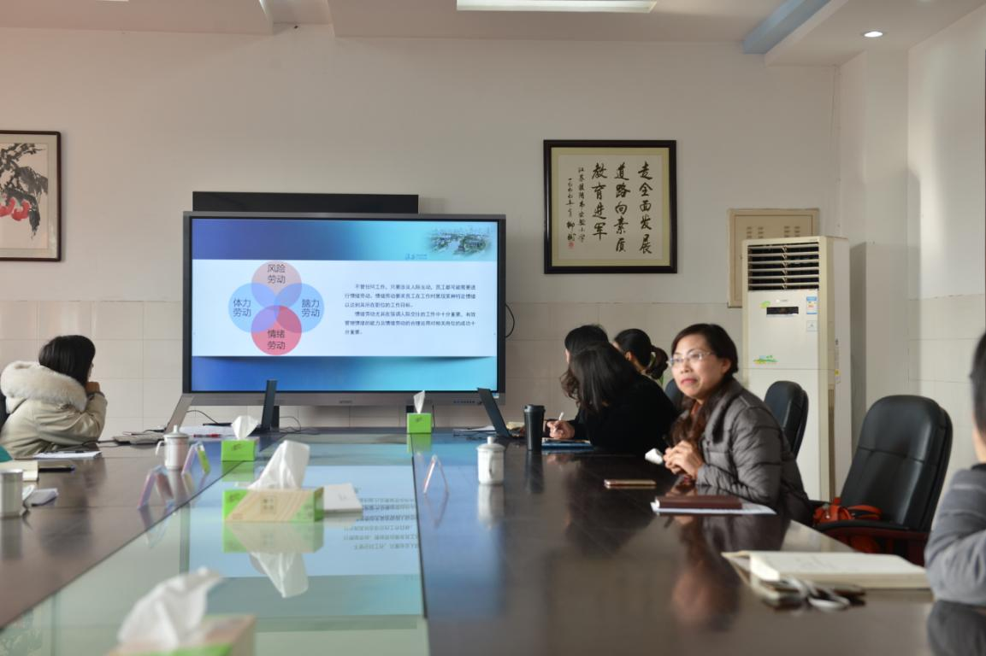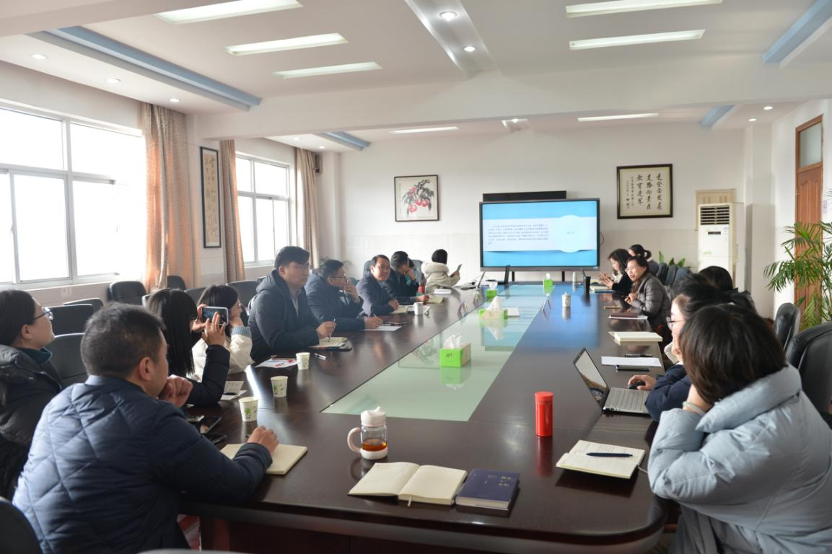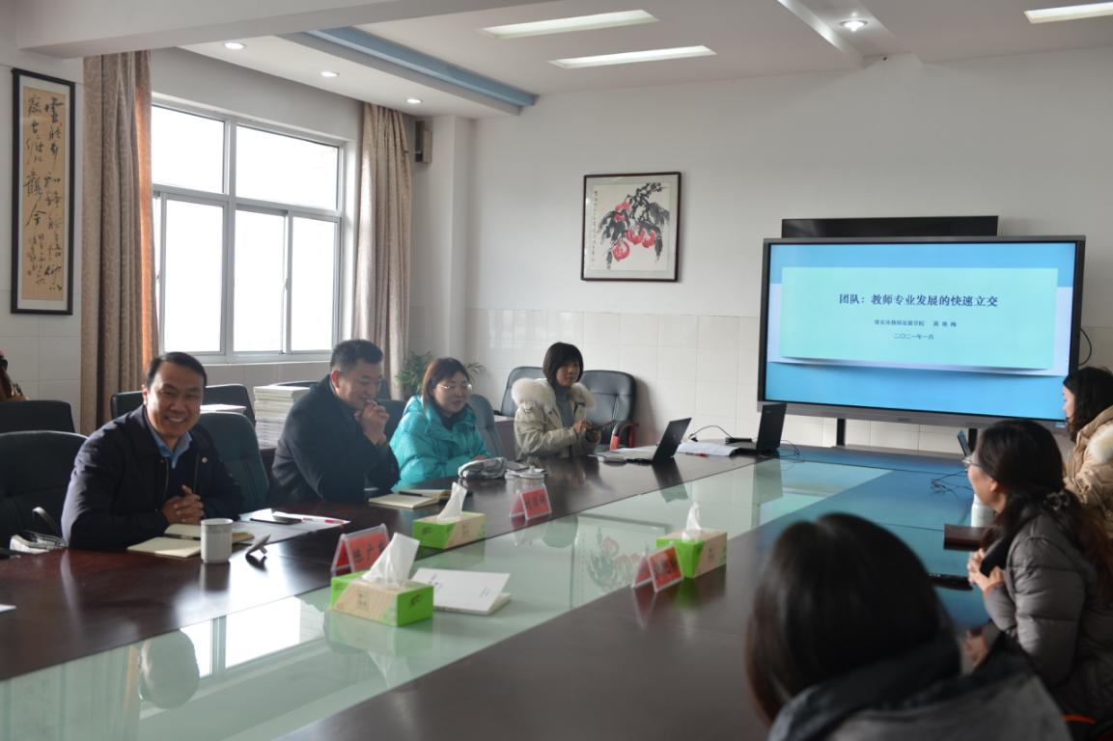
活动的第四项和第五项议程是项目培育计划介绍和成员规划沙龙交流以及赠书活动。活动中，“幸福生长”好教师团队项目负责人陈广东校长首先向大家介绍了团队培育的计划，陈校长从团队“名称的由来”“建设的目标”“组建的特色”“建设的重点”“开展的措施”“活动的机制”以及“建设的愿景”七个方面对本次团队建设的培育计划进行了详细地解读，让每一位团员了解了团队建设的内容和目标，明确了自身发展的方向和措施，领悟了项目培育的意义和内涵。紧接着，每一位团员就个人未来三年的专业发展规划进行了沙龙研讨，成员之间真诚交流、互相提醒，让美好的蓝图更加清晰，实施的路径更加可行。
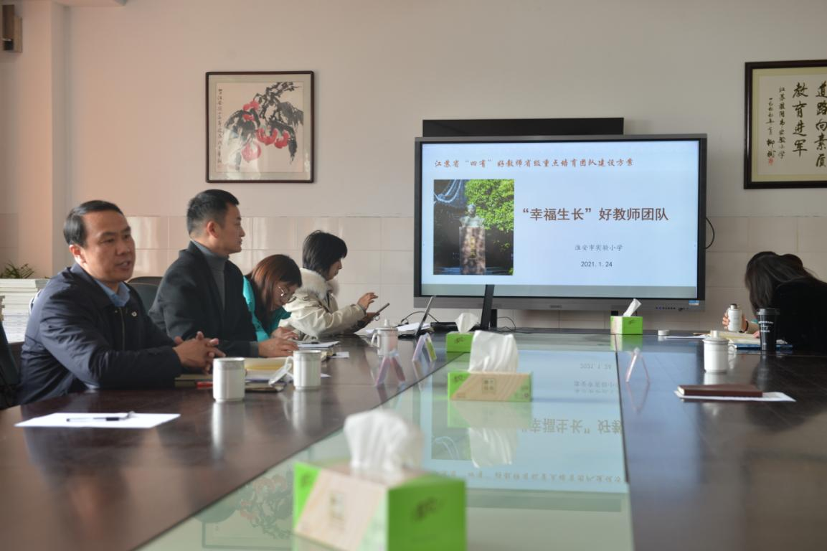
最后项目组还为每一位成员赠送了三本专业书籍：《学记》《教育常识》《给教师的建议》，心之所往，未来可期，相信在“幸福生长”好教师团队的引领下，学校教师的发展必将会迈上新的台阶！
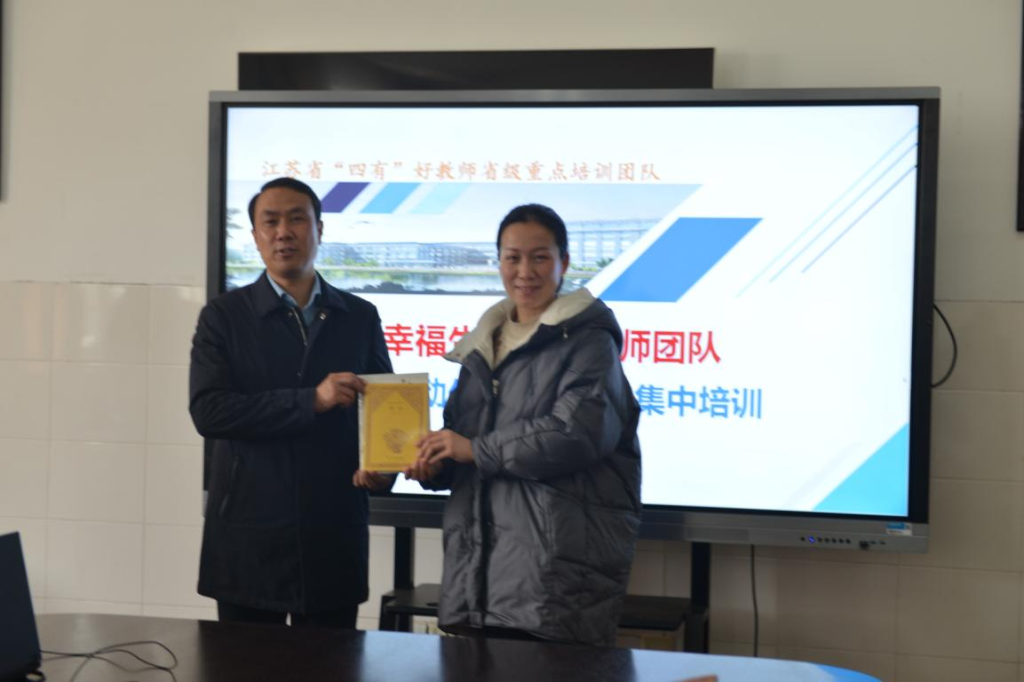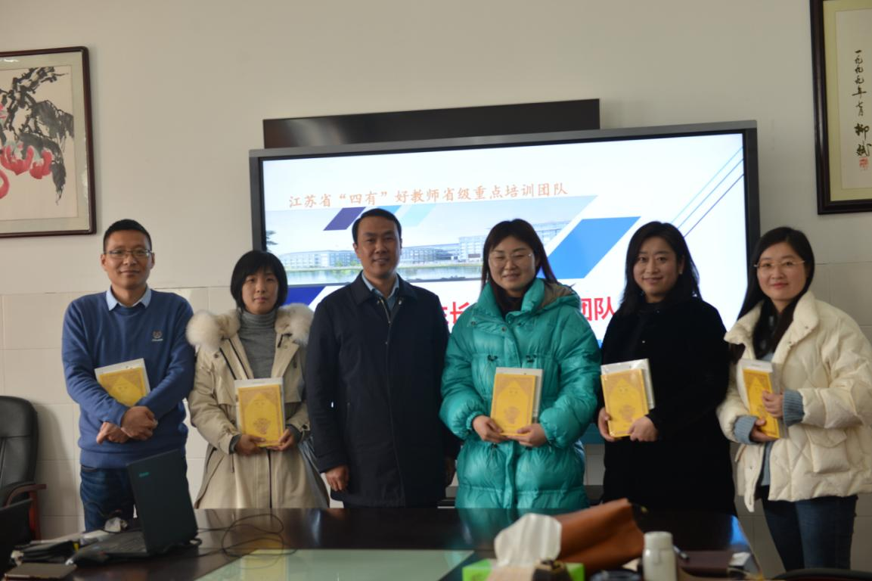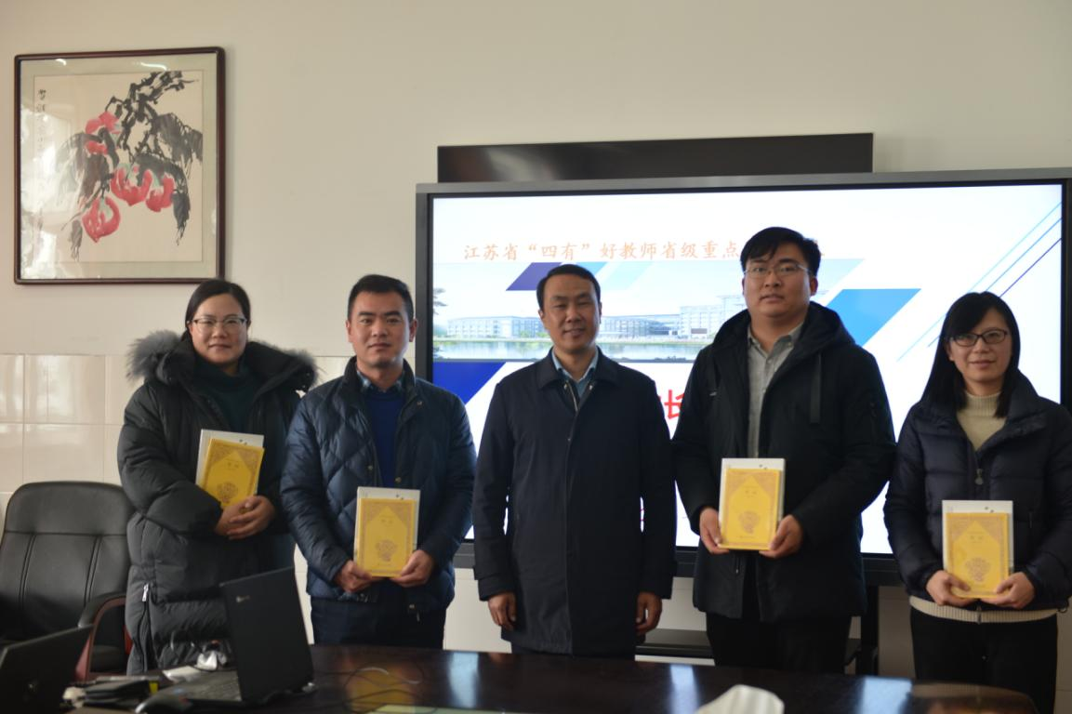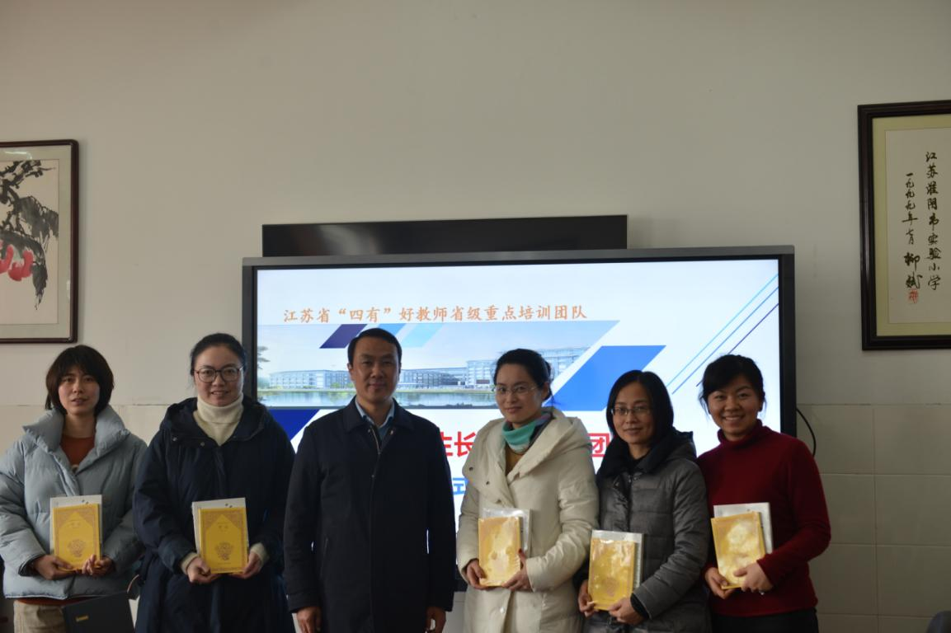

淮安市实验小学“幸福生长”好教师团队是江苏省“四有”好教师重点培训团队之一，领衔人是淮安市实验小学校长、江苏省特级教师、正高级教师陈广东校长，团队共有20名骨干教师，涉及语文、数学、英语、音乐、体育、美术、科学、道德与法治、综合实践9个学科。
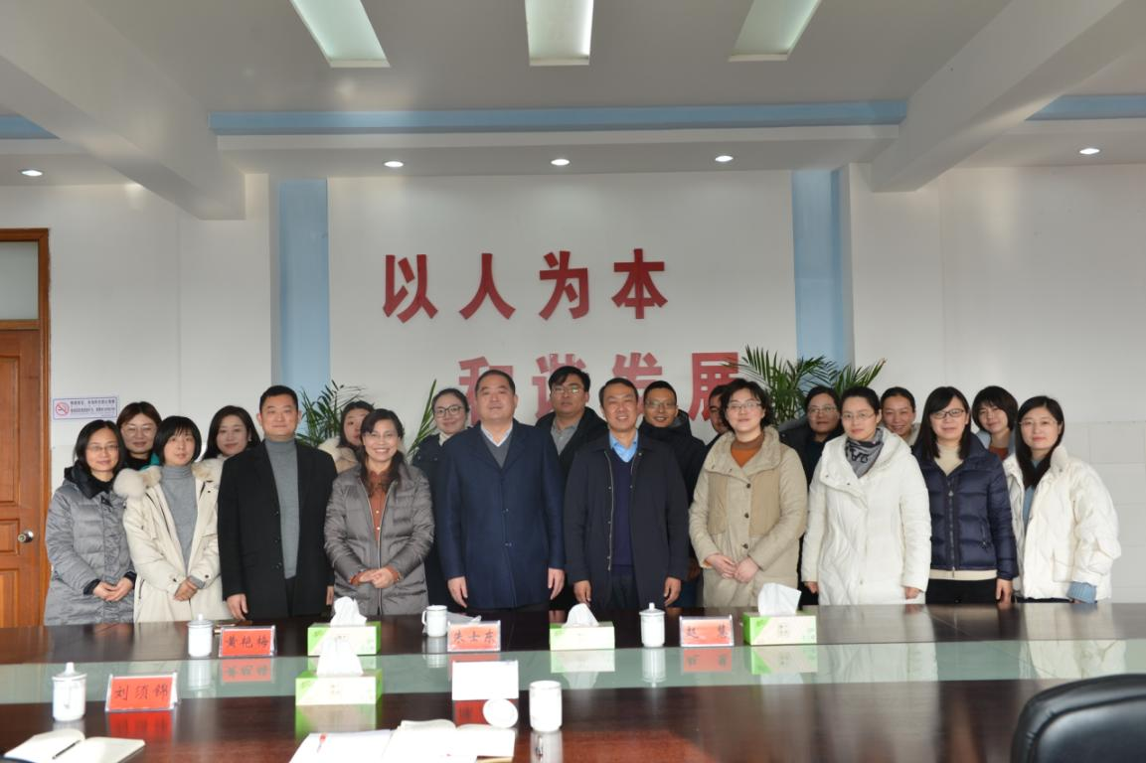
希望通过本次团队建设，以点带面，全面提升全校教师的专业素养，并通过区域共建，影响和带动更多教师的成长，推动我市基础教育的蓬勃发展。
（李皖怡/文 陈文静/图）

